|  |  |  |
| --- | --- | --- |
| **smartstreet cy10** | | |
| **Bac Pro MELEC** | **Activite de mise en service** | **PREMIERE**  **3eme TRIMESTRE** |
| LIVRAISON D’UNE INSTALLATION EP avec supervision SLV | | |

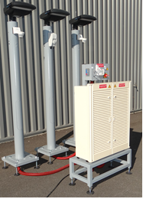

**ACTIVITE / SCENARIO**

**DOSSIER PEDAGOGIQUE**

1 ORGANISATION PEDAGOGIQUE : 1

1.1 Données pédagogiques 1

1.2 Mise en situation 1

1.3 Secteur d’activité 1

1.4 Objectifs pédagogiques 1

1.5 CRITERES D’EVALUATION 1

1.6 COMPETENCES EVALUEES sur CPro STI 2

1.7 OBSERVATIONS 2

2 Préparation 3

2.1 Matériel et équipement. 3

2.2 Présentation du système « Smart street CY10 ». 3

2.3 Règlementation. 4

2.4 Sécurité 5

3 contrôle et essais du fonctionnEment sur site. 7

3.2 Essais et validation du fonctionnement du système sur Site. 9

4 Validation du fonctionnement et des paramétrages par SLV. 11

4.1 Prise en main de SLV (URL, comptes, LOG, Menus, widgets, …). 11

4.2 Identification d’un Mât (Carte, Géozone et candélabres). 12

4.3 Test des Commandes directes. 13

4.4 Relevé de mesures. 13

4.5 Les Alarmes et les pannes. 14

4.6 Les scénarios d’allumages extinctions et intensités lumineuses. 16

4.7 Les gestions de calendriers. 18

4.8 Contrôle de l’affectation du groupe calendaire à un Citybox Controller. 19

5 Communication 20

5.1 Présentation DE LA SUPERVISION SLV AU Technicien. 20

5.2 Effectuer le compte rendu à la hiérarchie sur les résultats de votre intervention de mise en service. 20

# ORGANISATION PEDAGOGIQUE :

## Données pédagogiques

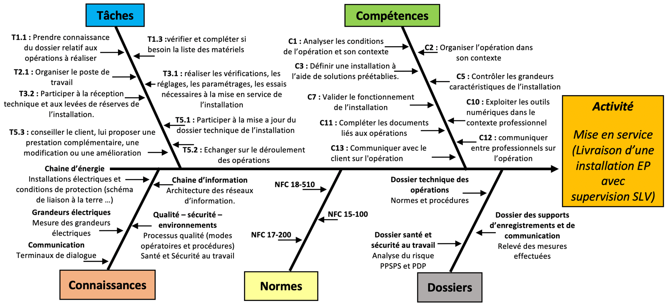

## Mise en situation

Suite à la réalisation d’une extension d’éclairage public (trois candélabres) on vous demande de contrôler et de valider le fonctionnement du système au travers de la supervision SLV « Street Light Vision » Disponible sur le WEB.

Vous validerez l’utilisation de cette supervision pour utilisation future par le service technique.

## Secteur d’activité

Secteurs : « Réseaux » ; « Infrastructures » et « quartiers ».

## Objectifs pédagogiques

Prendre connaissance du dossier technique (faire connaissance avec le matériel et la règlementation).

Appliquer une procédure de mise en service et effectuer les contrôles assurant la protection des personnes.

Réaliser les essais nécessaires à la validation du fonctionnement du système.

Prendre en main une interface de dialogue en adressage IP.

Comprendre le fonctionnement d’une supervision afin de fournir les explications utiles aux techniciens de maintenance.

Rendre compte à sa hiérarchie des opérations effectuées et du résultat de l’intervention.

## CRITERES D’EVALUATION

|  |  |  |  |  |
| --- | --- | --- | --- | --- |
| **APTITUDES PROFESSIONNELLES** | |  |  |  |
| **AP1** | Faire preuve de rigueur et de précision |  |  |  |
| **AP2** | Faire preuve d’esprit d’équipe |  |  |  |
| **AP3** | Faire preuve de curiosité et d’écoute |  |  |  |
| **AP4** | Faire preuve d’initiative |  |  |  |
| **AP5** | Faire preuve d’analyse critique |  |  |  |

## COMPETENCES EVALUEES sur CPro STI

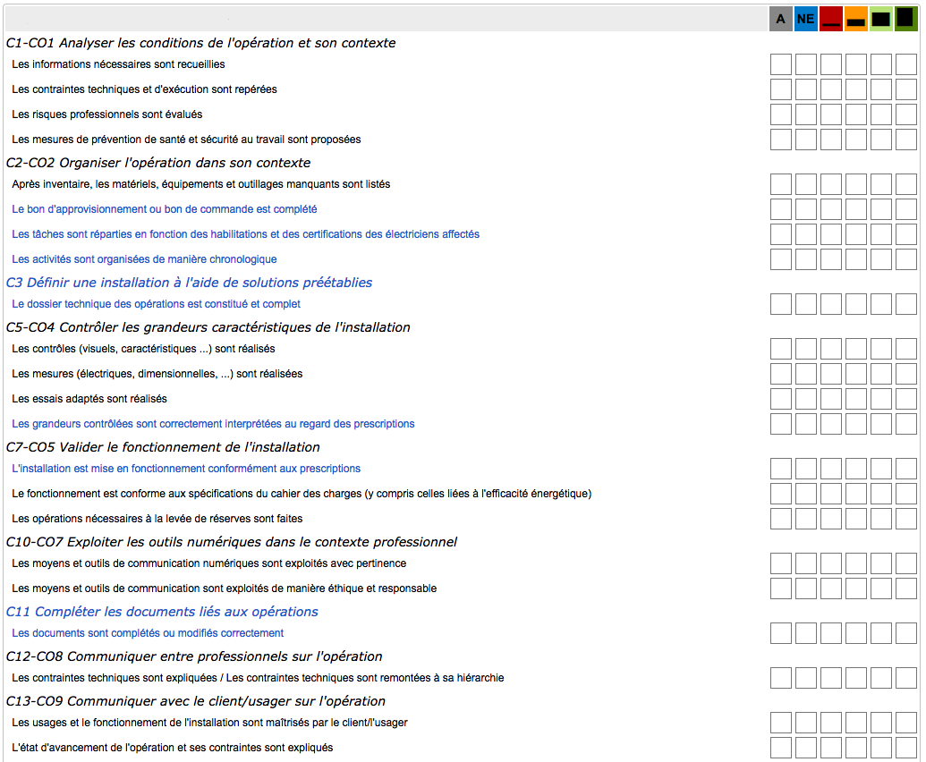

## OBSERVATIONS

# Préparation

## Matériel et équipement.

Compléter si nécessaire le tableau ci-dessous (par un bon d’approvisionnement) en fonction du matériel et des ressources utilisés.

|  |  |  |
| --- | --- | --- |
| **Matériels** | **Environnement logiciels** | **Documents** |
| Système : ERM_Smart_street-CY10 | Logiciel de Télégestion et de paramétrage « Street Light Vision (SLV) » | Dossiers 1, 2 et 3 |
| Poste informatique raccordé réseaux internet. | Navigateur internet | Identifiants et mots de passes des comptes SLV et CCS. |
|  |  |  |
|  |  |  |
|  |  |  |

## Présentation du système « Smart street CY10 ».

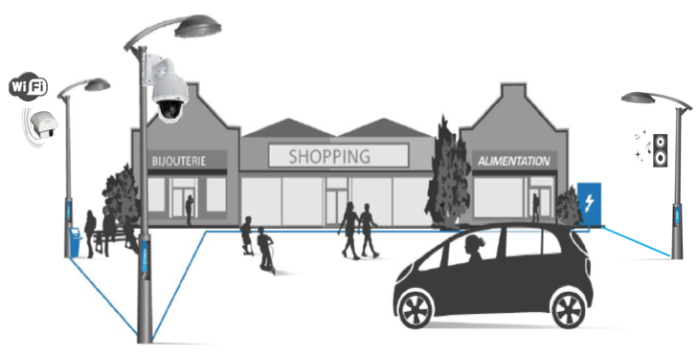

Le système Smart_street_CY10 représente une solution efficace répondant aux contraintes de sécurité et d’efficacité énergétique.

L’outil de télégestion SLV (Street Light Vision) permet une prise en main du système à distance.

On peut :

* Réaliser des commandes directes (point par points).
* Contrôler les messages d’alertes et de pannes pour une réaction rapide et efficace de la maintenance.
* Créer des paramétrages calendaires ou des scénarios de niveaux d’éclairement pour une gestion efficace de l’énergie consommée sans nuire à la sécurité des piétons.

Vous allez prendre en main et valider cet outil pour en faire la présentation aux techniciens de maintenance qui devrons l’utiliser.

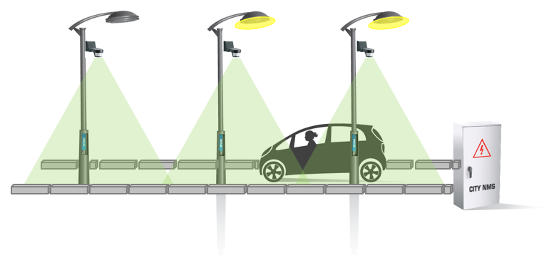

## Règlementation.

Sécurité et Niveaux d’éclairement

En vous référent au dossier 1 (dossier technique), paragraphe 1.1.5 « Extraits de normes et règlementations » indiquer le niveau minimum d’éclairement requis sur une voie commerçante.

Remarque : vous devrez relever la puissance de la lampe LED sur sa plaque signalétique.

|  |  |
| --- | --- |
| Puissance de la Lampe LED qui équipe les candélabres |  |

|  |  |
| --- | --- |
| Niveau d’éclairement moyen à maintenir dans une configuration standard (chapitre 1.1.5.B du dossier 1) |  |

|  |  |
| --- | --- |
| Valeur d’éclairement minimum sur la voie de circulation « rue ou parking » (chapitre 1.1.5.C du dossier 1), Contraintes Maximum |  |

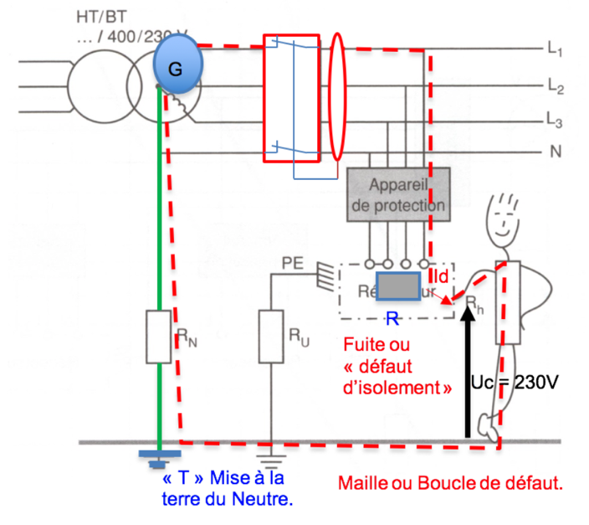Sécurité des personnes (Rappels sur le régime TT)

La figure ci-contre représente la boucle de défaut sur un SLT (schéma de liaisons à la terre de type T.T. (Neutre à la terre et Masses à la terre).

Pour assurer la protection des personnes contre les défauts d’isolement un dispositif de protection différentiel est mis en place.

Le dispositif Différentiel, capable de détecter une fuite de courant (défaut d’isolement) ne peut fonctionner que si toutes les masses sont correctement reliées à la terre.

Il nous faudra donc contrôler ces deux conditions.

Rappels :

* La résistance de prise de terre des masses (ou Zboucle) doit être inférieure à 100Ω (10Ω si distribution aérienne).
* Les liaisons des masses à l’armoire « au travers des PE » doivent présenter une résistance inférieure à 2 Ω.
* Le point de déclenchement du dispositif différentiel devra se trouver dans la zone de déclenchement décrite ci-contre (bien qu’en fonction des cas le temps de déclenchement autorisé puisse varier de 40ms à 400 ms.

Il est à noter que le contact main pieds avec une différence de potentiel Uc = 230V provoque le passage d’un courant d’intensité 230mA au travers du corps dans des conditions de résistance moyenne (environs 1000Ω). La mort peut alors se produire au bout de 40 ms.

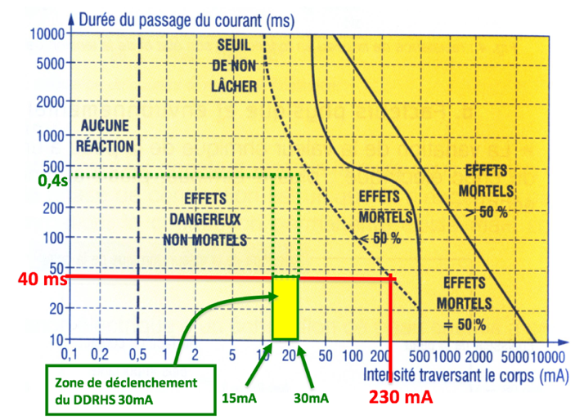

## Sécurité

Prévention des risques professionnels « PRP » et habilitation électrique.

Compléter la fiche sécurité, page 1 (sécurité électrique) et page 2 (maitrise du risque).

Cette fiche est disponible dans les documents ressources du système ERM_CY10.

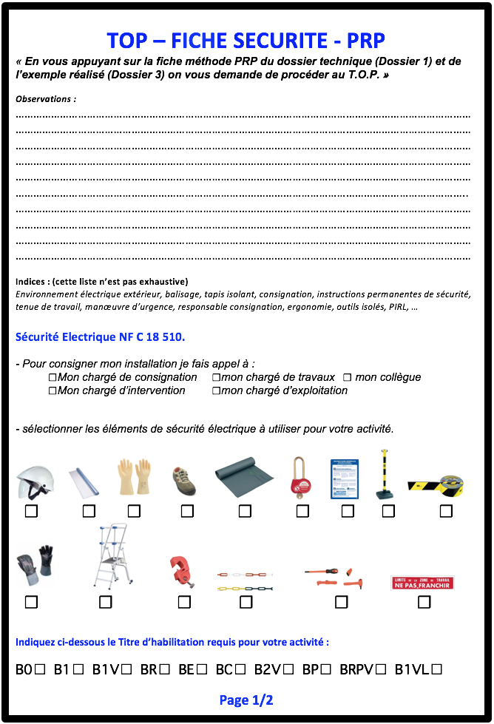

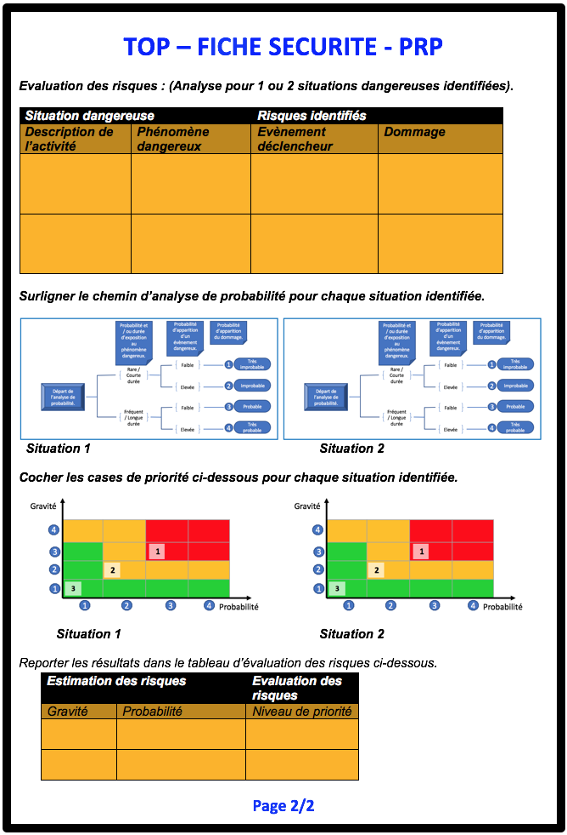

# contrôle et essais du fonctionnEment sur site.

### Autocontrôles de l’ouvrage

Compléter la fiche d’autocontrôles de l’ouvrage en respectant les procédures utiles de consignation et déconsignation pour les contrôles hors tension et sous tension.

Veiller à utiliser les EPI à bon escient.

**Fiche d’autocontrôle de l’ouvrage :**

**Les contrôles de conformité de l’installation seront exécutés selon les critères des normes NF-C-13-100 ; NF-C-14-100 ; NF-C-17-200 et NF-C-15-100 (avec prise en compte de l’amendement N°5).**

* (*) C = Conforme et NC = Non Conforme et SO = Sans Objet

|  |  |  |  |
| --- | --- | --- | --- |
| **CONTROLES VISUELS (armoire S17), NF-C-13-100**  **Raccordement du réseau de distribution BT au CCPI** | | | |
| Liste des contrôles à effectuer : | C | NC | SO |
| Absence de conducteurs sans protection mécanique | ☐ | ☐ | ☐ |
| L’arrivée réseaux sous terraine est protégée par un conduit TPC | ☐ | ☐ | ☐ |
| Présence CCPI dans Coffret CIBE (indépendant du panneau de contrôle) : | ☐ | ☐ | ☐ |
| Maintien de l’IP de l’armoire aux entrées des câbles par présence de presse étoupes. | ☐ | ☐ | ☐ |

|  |  |  |  |
| --- | --- | --- | --- |
| Les plaques, couvercles et autres obturateurs d’appareillages sont présents et complètement installés. | ☐ | ☐ | ☐ |
| Présence du panneau de contrôle équipé d’un CBE Compteur (tarif Bleu) Électronique et d’un DB disjoncteur de branchement 15 - 45A (qui assure la fonction AGCP). | ☐ | ☐ | ☐ |
| Arrivée « conducteur principal de protection » ou conducteur de terre.   Présence dans l’armoire : | ☐ | ☐ | ☐ |

|  |  |  |  |
| --- | --- | --- | --- |
| Le tableau est correctement repéré (repérage des circuits ; désignation et pictogrammes). | ☐ | ☐ | ☐ |
| Le schéma est présent dans l’armoire. | ☐ | ☐ | ☐ |
| Présence d’une coupure générale différentielle (AGCP) | ☐ | ☐ | ☐ |
| Adéquation des sections et des calibres thermiques des protections des circuits. | ☐ | ☐ | ☐ |
| Présence d’au moins un socle de prise de courant 2P+T de type à obturateur d’alvéoles | ☐ | ☐ | ☐ |
| Présence d’un « interrupteur sectionneur » général cadenassable 63A (minimum) pour sectionnement de l’armoire de distribution. | ☐ | ☐ | ☐ |
| Présence d’une protection contre les surtensions atmosphériques (parafoudre). | ☐ | ☐ | ☐ |

|  |  |  |  |
| --- | --- | --- | --- |
| **CONTROLES VISUELS (CANDELABRES et LUMINAIRES), NF-C-17-200** | | | |
| Liste des contrôles à exécuter pour la prévention des risques. | C | NC | SO |
| Présence d’une varistance VDR pour la protection contre les surtensions aux bornes aval du sectionneur porte fusible qui protège l’alimentation des circuits basse tension du candélabre. | ☐ | ☐ | ☐ |
| Le portillon de visite assure une protection globale qui satisfait à la condition AD4 soit IP 34 | ☐ | ☐ | ☐ |
| Le mât métallique est mis à la terre par une borne de raccordement avec un conducteur en cuivre nu de section S min = 25mm2 (situation AQ3). | ☐ | ☐ | ☐ |
| Présence d’un parafoudre dans le candélabre. | ☐ | ☐ | ☐ |

* ATTENTION : Phase de contrôle hors tension. (L’ouvrage est consigné par le BC ou le BR).

|  |  |  |
| --- | --- | --- |
| **CONTROLES ELECTRIQUES HORS TENSION** | | |
| Type de contrôle | Contrôle en situation | Défaut constaté ou valeur mesurée. |
| Effectuer une VAT |  |  |
| Contrôle d’absence de court-circuit de l’installation. | Appareil : |  |

* ATTENTION : Phase de contrôle sous tension. (L’ouvrage est déconsigné par le BC ou le BR). Utiliser les EPI adaptés à l’opération de mesurage.

|  |  |  |  |  |  |
| --- | --- | --- | --- | --- | --- |
| **CONTROLES ELECTRIQUES SOUS TENSION** | | | | | |
| Type de contrôle | Contrôle en situation | Défaut constaté ou valeur mesurée. | C* | NC* | SO* |
| Contrôle de la tension réseaux d’alimentation générale de l’armoire S17 (bornes avals de l’AGCP ou DB). | Appareil : ………………………  Condition :  U = 230V (+ ou – 10%) | Mesure Uc =……...Volts | ☐ | ☐ | ☐ |
| Contrôle d’impédance de boucle (mesure approchée, par excès de la résistance de la prise de terre en régime TT). | Appareil : ………………………  Condition : R<100 Ω (TT) | Mesure R =…….Ω  Ik = ………… A | ☐ | ☐ | ☐ |
| Contrôle de la continuité des conducteurs de protection (armoire et candélabres). | Appareil :  Condition : R < 2 Ω |  | ☐ | ☐ | ☐ |
| Contrôle du dispositif différentiels haute sensibilité 30 mA « Q6 » | Appareil :  Conditions : 15 mA<IΔn<30mA  Et Δt < 0,2s en TT et 0,4s en TN | ΔI = et Δt = | ☐ | ☐ | ☐ |

Indiquer sur le graphique ci-dessous la zone de conformité pour le déclenchement des DDRHS du système ainsi que les points de déclenchement des DDRHS relevés précédemment. Vous choisirez le temps de déclenchement maximal sur le tableau ci-contre (SLT en fonction des tensions d’alimentation).

|  |  |  |  |  |
| --- | --- | --- | --- | --- |
|  | Choix de la tension d’alimentation | | | |
|  | **U0≤120V** | **U0≤230V** | **U0≤400V** | **U0>400V** |
| Schéma TN  Schéma IT | 0,8s | 0,4s | 0,2s | 0,1s |
| Schéma TT | 0,3s | 0,2s | 0,07s | 0,04s |

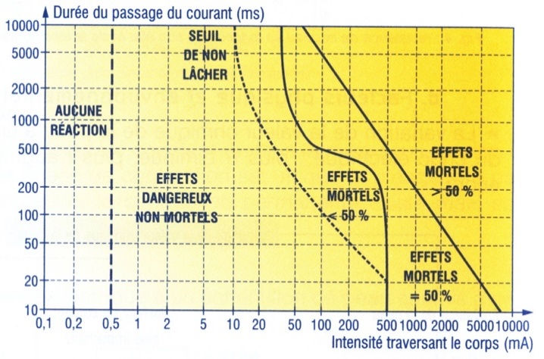

Conclure ci-dessous sur le fonctionnement des DDRHS et la protection des personnes contre le contact indirect.

## Essais et validation du fonctionnement du système sur Site.

### Contrôle temps-réel en local sur citybox contrôler.

Rappel de la procédure fournie dans le dossier technique page 30 (Compléter le tableau).

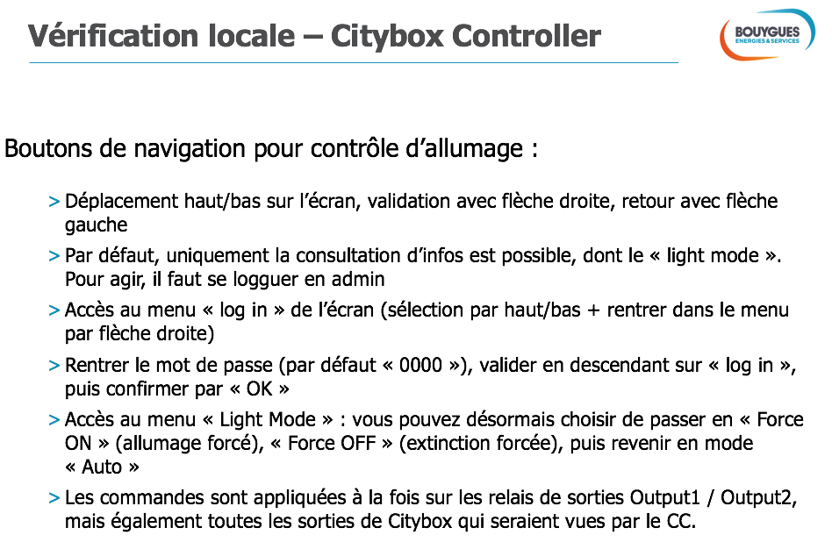

|  |  |  |
| --- | --- | --- |
| Commande : | Résultat attendu : | Validation du test |
| Force ON | L’ensemble des points s’allument | Test réussi  Échec du test |
| Force OFF | L’ensemble des points s’éteignent | Test réussi  Échec du test |
| Auto | Retour à l’état normal | Test réussi  Échec du test |

### Vérification du fonctionnement des détecteurs de présence.

En vous déplaçant lentement le long de la rue contrôler que les lampes s’éclairent les unes après les autres, puis mesurer la durée entre l’allumage et l’extinction de la lampe (pour chacun des trois mats.

|  |
| --- |
| Conforme  Non Conforme |

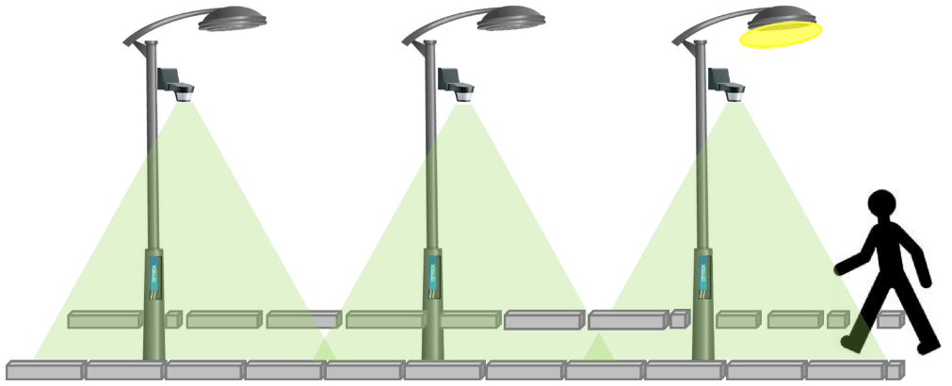

### Contrôle de la couverture du réseaux 3G.

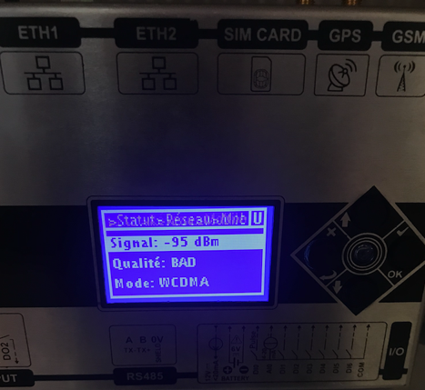Relever le niveau du signal sur le city box contrôler.

|  |  |
| --- | --- |
| Niveau du signal (dBm) |  |
| Commentaires : | |

### Contrôle du fonctionnement du capteur de CO2.

Pour effectuer le test de fonctionnement du capteur de CO2 il suffit de souffler dessus (l’air expiré contient beaucoup de CO2).

Le niveau de CO2 s’affiche alors sur l’écran du citybox controller dans l’armoire S17.

A l’aide des touches du clavier en façade du citybox controller, sélectionner l’entrée correspondante pour afficher le niveau de pollution.

La valeur affichée en mA doit augmenter après que l’on ait soufflé dessus.

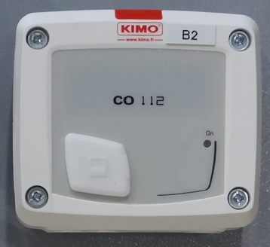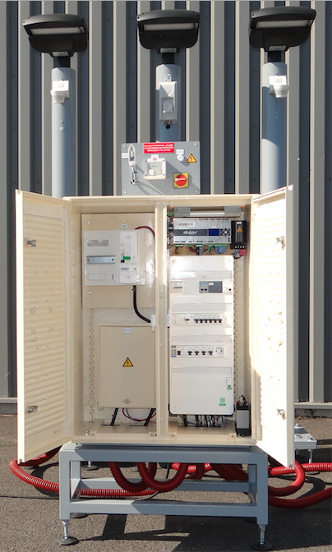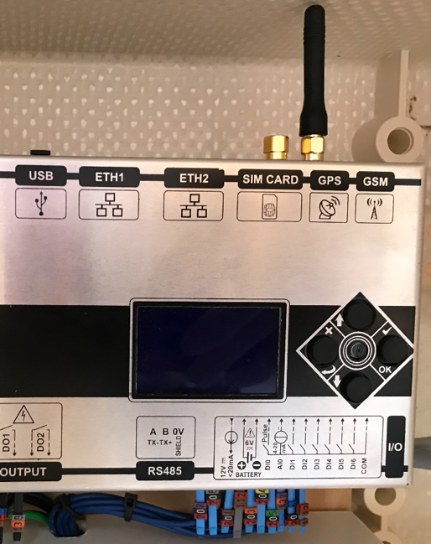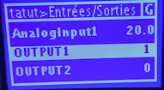

**570 ppm**

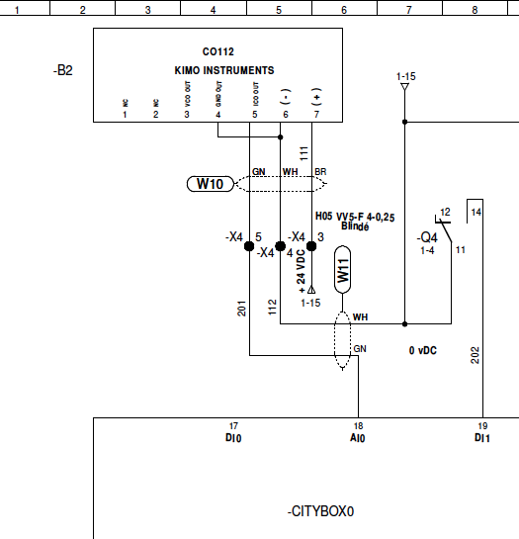

* Remarque : Le capteur de CO2 affiche le résultat de la mesure en « mA » sur une boucle (4-20mA).
* La Gamme de mesure du capteur vas de 0-5000ppm.
* Une conversion est nécessaire (16mA pour 5000ppm).
* L’air dans une salle est beaucoup plus chargé en CO2 que l’air extérieur.

|  |  |  |  |
| --- | --- | --- | --- |
| Repère du capteur de CO2 sur le schéma | Niveau moyen de CO2 en 2014  (Air extérieur) | Niveau de CO2 dans l’air expiré.  (Calcul de la conversion et résultat) | Conclure sur le fonctionnement du capteur. |
| **B2** | **400 ppm** | I =  Calcul :  5000/16x(I-4)  Résultat : | ☐ Conforme  ☐ Non conforme |

# Validation du fonctionnement et des paramétrages par SLV.

## Prise en main de SLV (URL, comptes, LOG, Menus, widgets, …).

Nous avons déjà vérifié que la couverture 3G était active.

Vous devez maintenant disposer d’un outil d’accès WEB (ordinateur, tablette, …).

Le système étant fonctionnel on vous demande d’accéder à l’interface « Streetlight.vision » pour effectuer un relevé des paramètres constituant le scénario de fonctionnement actuel du système d’éclairage public ERM Smart-street-CY10.

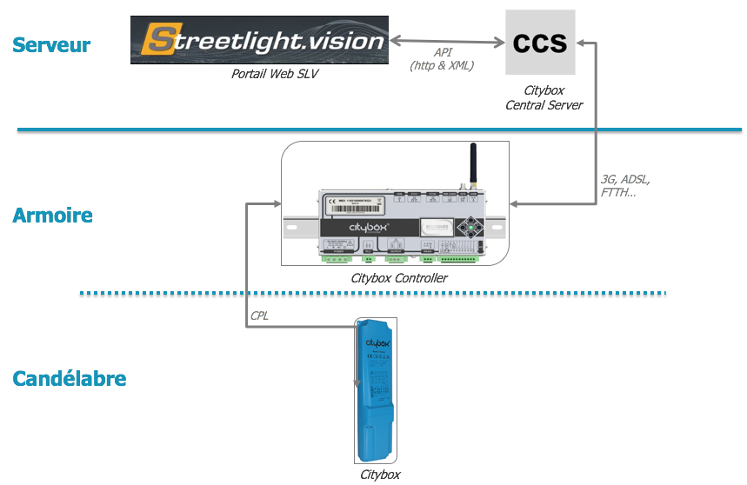

Lien d’accès à Streetlight.vision :

<https://citybox2.axione.fr/reports/>

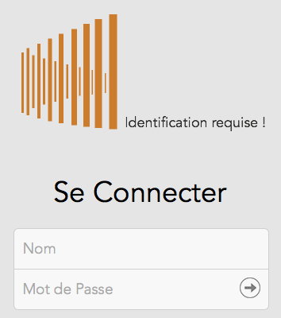

Saisissez l’identifiant et le mot de passe de votre compte qui vous sont fournis par votre administrateur pour accéder au menu.

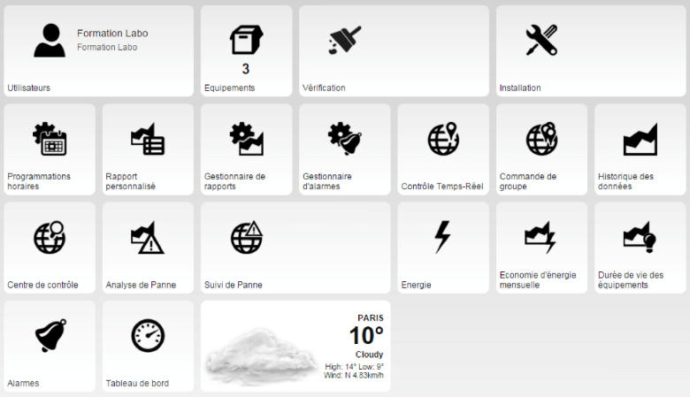

Le menu vous présente un ensemble de Widgets qui permettent d’accéder à des fonctions de supervision, de paramétrages ou de maintenance.

## Identification d’un Mât (Carte, Géozone et candélabres).

Une fois loggé en tant qu’utilisateur différents menus apparaissent selon le niveau d’autorisations de votre compte.

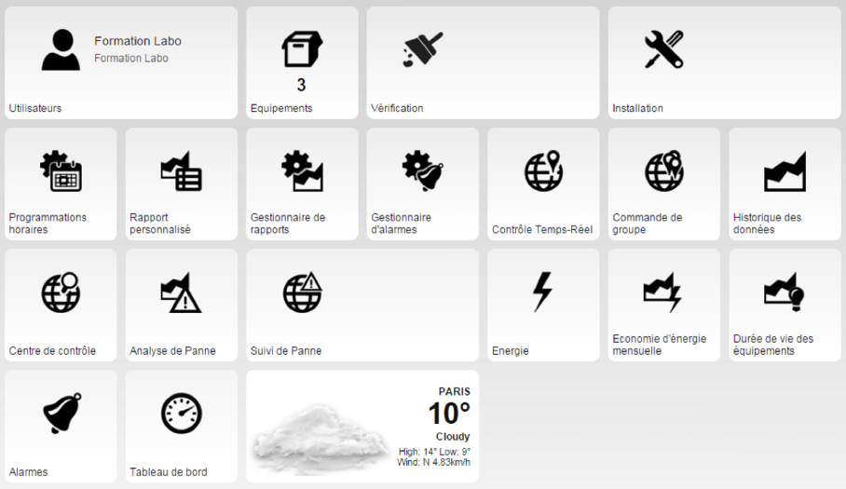

L’onglet équipements vous permet de voir les géozones (zones géographiques) auxquelles vous avez accès.

Ce Widget « Équipements » n’apparait pas sur votre écran si vous n’avais accès qu’à un seul « citybox_contrôlller » (donc une seule zone géographique).

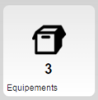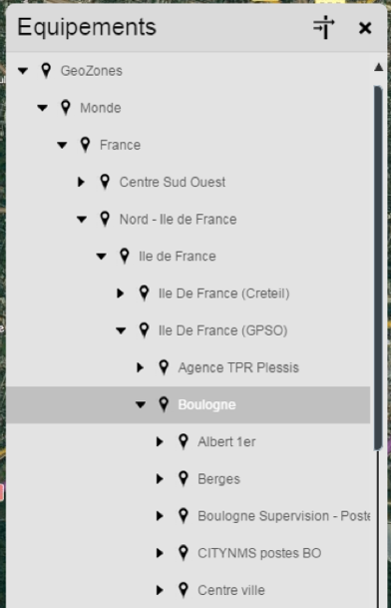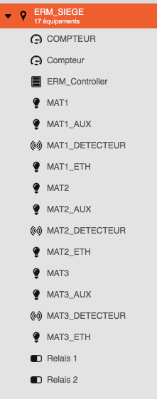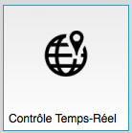

Accès a plusieurs zones :

Accès à une zone unique :

Avec 3 mats

Identifier votre système et les éléments qui le composent ; puis compléter le tableau ci-dessous :

|  |  |  |  |  |
| --- | --- | --- | --- | --- |
| Nom de votre géozone |  |  | Autres matériels identifiés | |
| Nombre d’équipements identifiés par SLV |  |  |  |  |
| Nom du citybox Controller |  |  |  |  |
| Nom du candélabre 1 |  |  |  |  |
| Nom du candélabre 2 |  |  |  |  |
| Nom du candélabre 3 |  |  |  |  |

## Test des Commandes directes.

Utiliser le widget « contrôle Temps-réel » pour effectuer les relevés de mesure et les contrôles électriques nécessaires au bilan énergétique du système d’éclairage public.

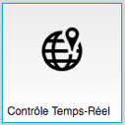

|  |  |  |
| --- | --- | --- |
| Tester le fonctionnement des commandes directes des mâts. | Allumage « on off » | Variation (test à 40%) |
| Mât1 | Test réussi  Échec du test | Test réussi  Échec du test |
| Mât2 | Test réussi  Échec du test | Test réussi  Échec du test |
| Mât3 | Test réussi  Échec du test | Test réussi  Échec du test |

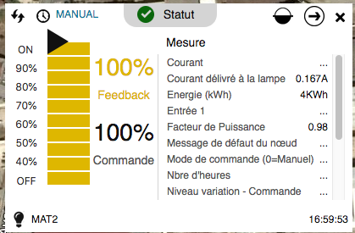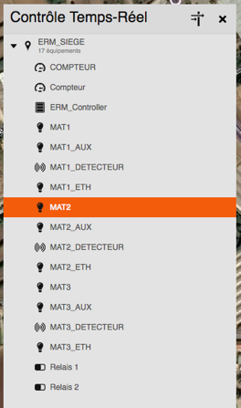

## Relevé de mesures.

Le Widget historique des données vous permet de relever des mesures.

Effectuer un relevé des mesures sur un mat dont vous commanderez l’éclairement a 100% en commande manuelle.

|  |  |
| --- | --- |
| Mesures : | MAT N°1 |
| Niveau de variation en commande |  |
| Niveau de variation en retour |  |
| Intensité du courant délivré à la lampe |  |
| Facteur de puissance |  |
| Puissance mesurée |  |
| Tension à la lampe |  |
| Énergie en KWh |  |

Compléter le tableau de relevés ci-dessous.

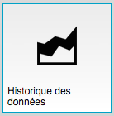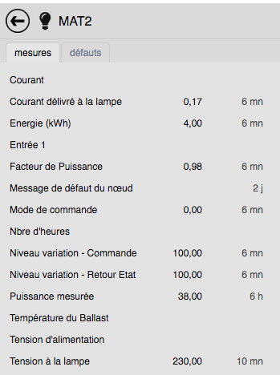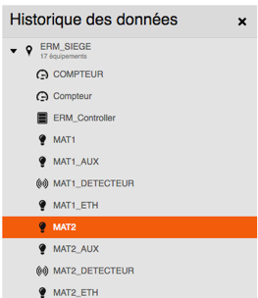

## Les Alarmes et les pannes.

La procédure de mise en service du système et également fournie dans le dossier 1 (dossier technique) chapitre 1.2.2 pages 23 à 27.

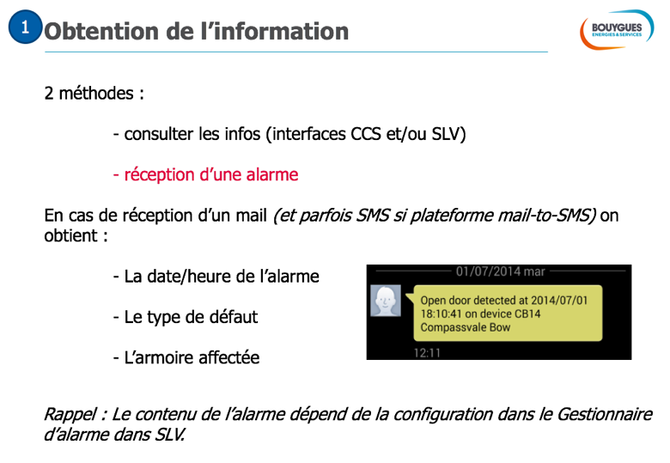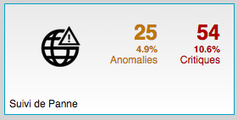

Utiliser le Widget : « Suivis de panne »

La carte vous montre les candélabres « en panne » de couleur rouge ; en « fonctionnement correct » de couleur verte et soupçonnés d’anomalie « de couleur orange ».

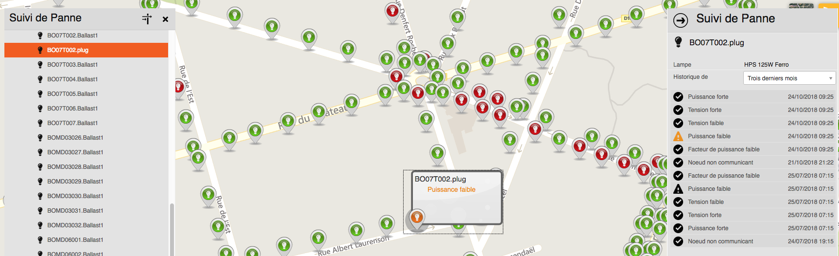

Les candélabres en rouges seront traités en maintenance corrective (voir TP de maintenance corrective).

Sélectionner un candélabre de couleur rouge ou orange puis cliquer dessus pour faire apparaitre la fenêtre de suivis de panne à droite de l’écran.

Les candélabres en orange sont en alerte et font l’objet d’un contrôle sur site par l’équipe de maintenance préventive.

Les candélabres en Rouge sont en panne et font l’objet d’un contrôle sur site par l’équipe de maintenance corrective.

A partir de vos relevés ; compléter la fiche d’historique d’anomalies « Différentes » répertoriées pour le candélabre choisis sur les trois derniers mois (page suivante).

**HISTORIQUE ET LISTE DES ANOMALIES REPERTORIEES :**

|  |  |
| --- | --- |
| Identification du candélabre : | |
| DATE | Alertes et pannes |
| 24/10/2018 | Puissance forte |
|  |  |
|  |  |
|  |  |
|  |  |
|  |  |

#### Vérification du câblage de la sécurité d’ouverture de porte de l’armoire.

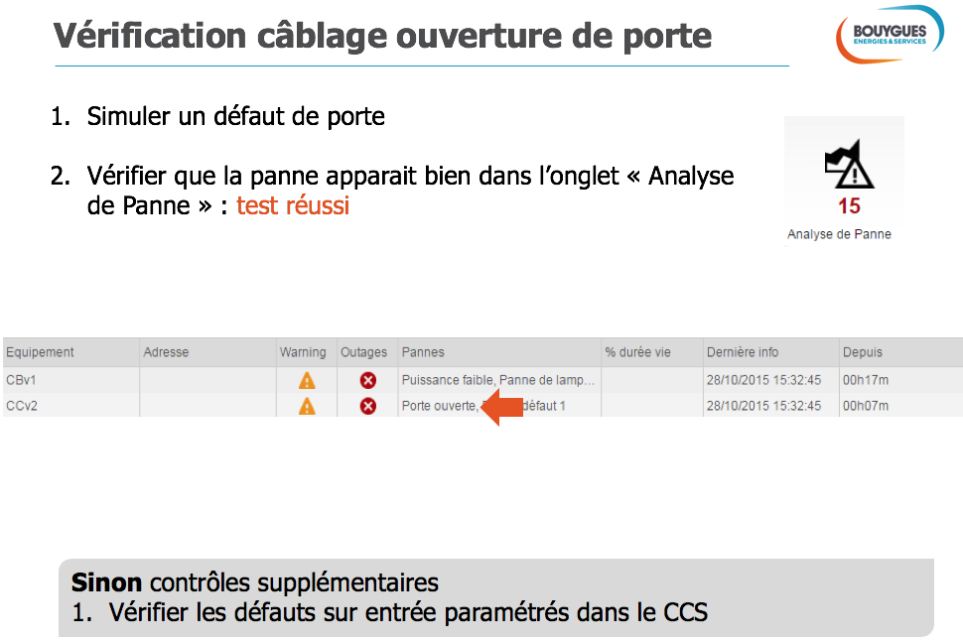

|  |  |  |
| --- | --- | --- |
| Action : | Résultat attendu : | Validation du test |
| Ouverture de porte de l’armoire S17 | Le défaut apparait dans l’onglet « analyse de panne » | Test réussi  Échec du test |

Effectuer la remise en service et l’acquittement du défaut selon la procédure décrite ci-dessous.

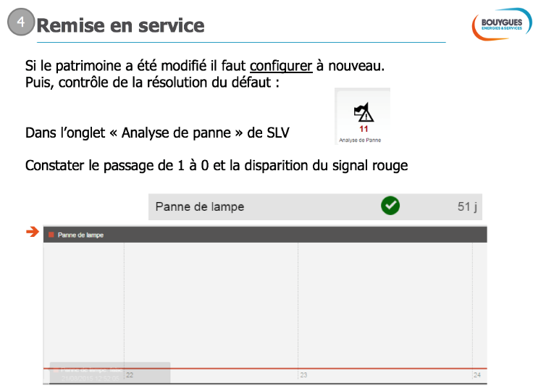 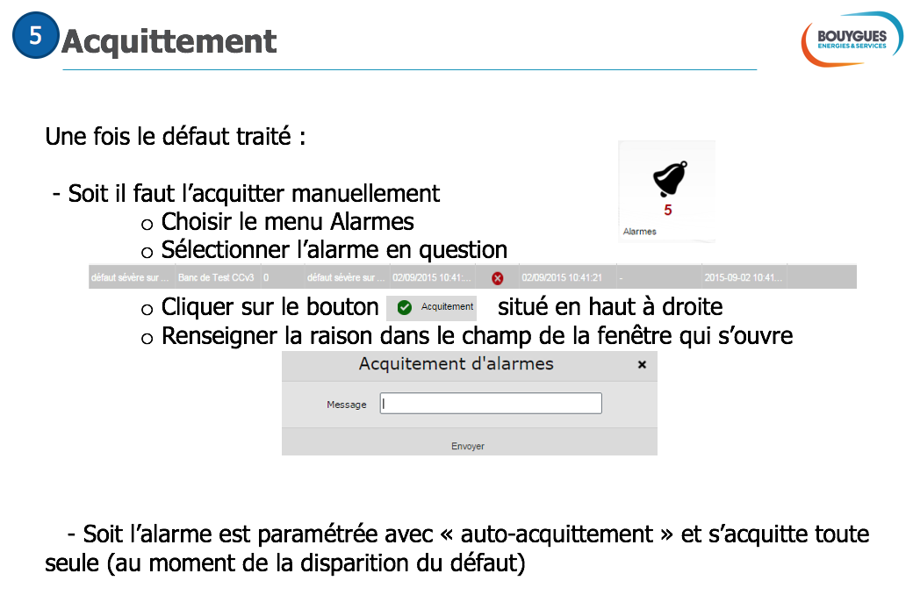

|  |  |
| --- | --- |
| Les défauts sont acquittés et le signal rouge a disparus | Acquittement réussi  Échec de l’acquittement |

## Les scénarios d’allumages extinctions et intensités lumineuses.

Cliquer sur le widget Programmations horaires 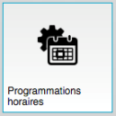 ; une liste (bibliothèque) de programmations est accessible.

Identifier celle qui correspond à votre géo-zone pour afficher le scénario paramétré.

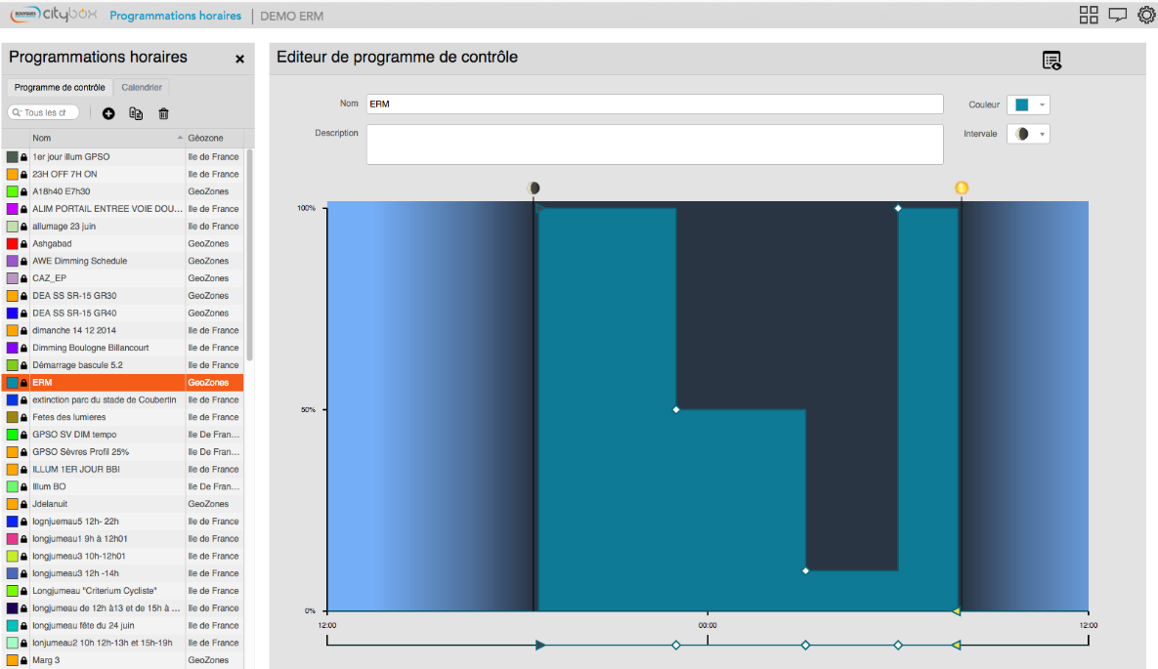

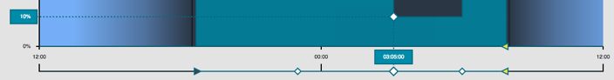

Je repère le programme avec le nom de ma géozone.

Positionner la souris sur les points de configuration des niveaux d’éclairement et des horaires de déclenchement pour les faire apparaitre.

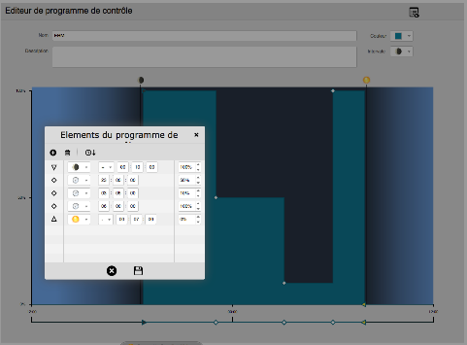

OU cliquer sur l’icône en haut à gauche de la fenêtre de l’éditeur de programme de contrôle pour afficher les paramétrages (éléments du programme).

|  |  |  |  |
| --- | --- | --- | --- |
| Cocher le Symboles choisis : | Cocher le Symboles choisis : | Compléter le décalage temporel ou l’heure fixe. | Indiquer le niveau d’éclairement en %. |
|  |  |  |  |
|  |  |  |  |
|  |  |  |  |
|  |  |  |  |
|  |  |  |  |
|  |  |  |  |

## Les gestions de calendriers.

De la même manière vous afficherez l’éditeur de calendrier pour connaitre l’affectation des programmes en fonction des jours de l’année.

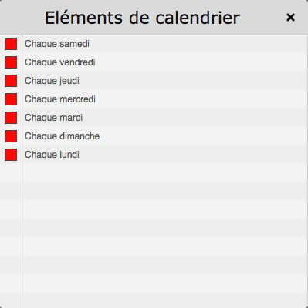

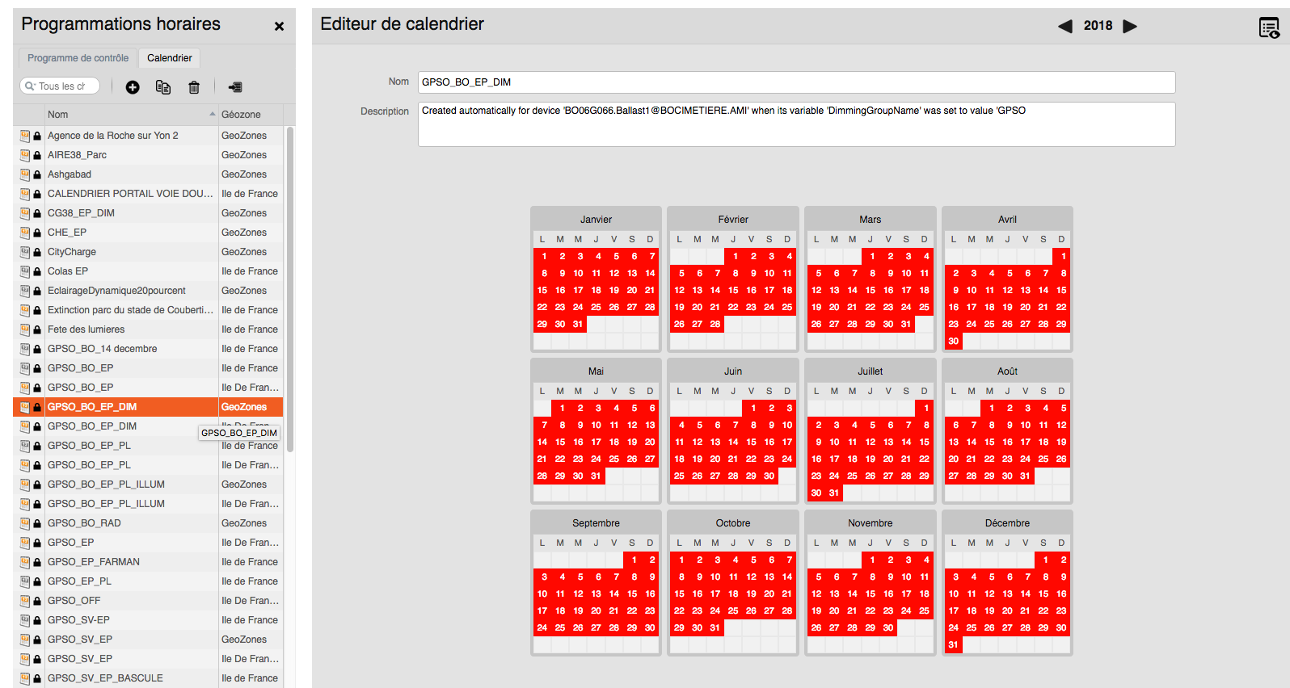

Compléter le tableau ci-dessous avec les éléments de votre calendrier.

|  |  |
| --- | --- |
| ELEMENTS DU CALANDRIER | |
|  |  |
|  |  |
|  |  |
|  |  |
|  |  |
|  |  |
|  |  |
|  |  |
|  |  |
|  |  |

## Contrôle de l’affectation du groupe calendaire à un Citybox Controller.

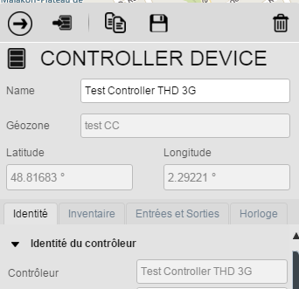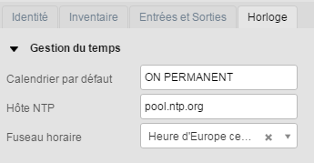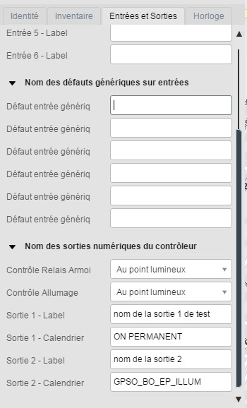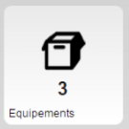

1. Sur l’écran d’accueil de SLV cliquet sur le widget « Équipements »

2. choisir « controller device » indiquez le nom du matériel.

3. Dans l’onglet « entrées sorties » vous pouvez choisir le calendrier à affecter aux sorties 1 et 2 du Citybox Contrôler.

4. Dans l’onglet « Horloge » vous pouvez choisir le calendrier affecté par défaut.

Vérifier la prise en compte des modifications sur SLV (widget « programmation Horaire »).

L’onglet Programme de contrôle indique dans la colonne « Géozone » le nom de la zone d’affectation du programme de contrôle réalisé.

Le nom devrait correspondre au nom de la géozone de votre citybox contrôler.

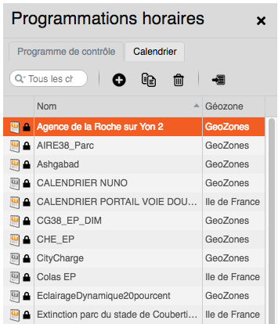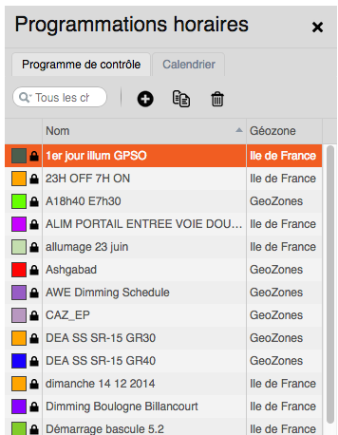

L’onglet Calendrier indique dans la colonne « Géozone » le nom de la zone d’affectation du « groupe calendaire ».

Le nom devrait correspondre au nom de la géozone de votre citybox contrôler.

|  |  |
| --- | --- |
| Le Groupe calendaire est affecté correctement : | Groupe calendaire affecté  Groupe calendaire non affecté |

# Communication

## Présentation DE LA SUPERVISION SLV AU Technicien.

Effectuer la présentation au client du fonctionnement du système avec les modes commandes directes à l’armoire, commandes directes sur SLV et mode automatique sur calendrier commissionné.

Recueillir la satisfaction du client.

|  |
| --- |
| *Commentaire éventuel du client : (réserves)* |

## Effectuer le compte rendu à la hiérarchie sur les résultats de votre intervention de mise en service.

|  |
| --- |
|  |